Laboratoriya 3
Mavzu: PHP da Massivlar va Funksiyalar bilan Ishlash
1. Laboratoriya ishi maqsadi
Ushbu laboratoriya ishining maqsadi — PHP dasturlash tilida massivlar va funksiyalar bilan ishlash bo'yicha amaliy ko'nikmalarni shakllantirish. Laboratoriya ishi davomida talaba quyidagi bilimlarni egallaydi:
– PHP da turli xil massivlarni (indeksli, assotsiativ, ko'p o'lchamli) yaratish va ular ustida amallar bajarish
– Standart kutubxona funksiyalaridan foydalanish va o'z funksiyalarini yozish
– Massivlarni saralash, qidirish va filtrlash algoritmlarini qo'llash
– Parametrlar, qaytarish qiymatlari, rekursiya va closure tushunchalarini o'zlashtirish
– Massivlar va funksiyalarni birgalikda amaliy masalalar yechimida qo'llash

2. Kirish
PHP (Hypertext Preprocessor) — 1994-yilda Rasmus Lerdorf tomonidan yaratilgan, server tomonida bajariladigan skript tilidir. Hozirgi kunda PHP 8.x versiyasi foydalaniladi va dunyo bo'ylab millionlab veb-serverlarda ishlaydi (WordPress, Laravel, Symfony kabi mashhur tizimlar PHP asosida qurilgan).
Har qanday dasturlash tilining poydevori — ma'lumotlarni saqlash va qayta ishlash vositalari. PHP da bu ikki asosiy vosita: massivlar (arrays) va funksiyalar (functions) hisoblanadi. Massivlar ko'p sonli ma'lumotlarni tartibli saqlashga, funksiyalar esa kodni qayta ishlatiladigan bloklarga ajratishga xizmat qiladi.

3. Nazariy qism
3.1. PHP da Massivlar
Massiv — bir o'zgaruvchida bir nechta qiymatni saqlash imkonini beruvchi ma'lumotlar tuzilmasi. PHP massivlari dinamik, aralash tipli va kuchli funksionalligi bilan ajralib turadi.

PHP da massivlarning 3 asosiy turi:

Tur | Tavsifi | Misol
Indeksli | Kalitlar — 0 dan boshlanuvchi sonlar | $a = ['olma', 'nok', 'uzum']
Assotsiativ | Kalitlar — ixtiyoriy satr | $a = ['ism'=>'Ali', 'yosh'=>20]
Ko'p o'lchamli | Massivlar ichida massivlar | $a = [[1,2],[3,4]]

Massiv e'lon qilish va asosiy amallar:
<?php
// Indeksli massiv
$mevalar = ['olma', 'nok', 'uzum'];
echo $mevalar[0]; // 'olma'

// Assotsiativ massiv
$talaba = ['ism' => 'Jasur', 'yosh' => 20, 'guruh' => 'IT-23'];
echo $talaba['ism']; // 'Jasur'

// Qo'shish, o'chirish
$mevalar[] = 'shaftoli'; // Oxiriga qo'shish
array_push($mevalar, 'gilos'); // Bir nechta qo'shish
array_pop($mevalar); // Oxirgini o'chirish
unset($mevalar[1]); // Indeks bo'yicha o'chirish
echo count($mevalar); // Elementlar soni
?>

Massivlarni saralash funksiyalari:

Funksiya | Vazifasi | Izoh
sort() | O'sish tartibida (kalitlar tiklandi) | Indeksli massivlar uchun
rsort() | Kamayish tartibida | Indeksli massivlar uchun
asort() | Qiymatlar bo'yicha, kalitlar saqlanadi | Assotsiativ uchun
ksort() | Kalitlar bo'yicha o'sish tartibida | Assotsiativ uchun
usort() | Foydalanuvchi funksiyasi bilan | Murakkab saralash

Eng ko'p ishlatiladigan massiv funksiyalari:
<?php
$sonlar = [5, 3, 8, 1, 9, 2, 7];

// array_map — har elementga funksiya qo'llash
$kvadratlar = array_map(fn($x) => $x ** 2, $sonlar);

// array_filter — shartga mos elementlar
$juft = array_filter($sonlar, fn($x) => $x % 2 === 0); // [8,2]

// array_reduce — massivni bitta qiymatga qisqartirish
$yigindi = array_reduce($sonlar, fn($sum, $x) => $sum + $x, 0); // 35

// in_array — qidirish
if (in_array(8, $sonlar)) echo '8 topildi!';

// array_unique — takrorlarni o'chirish
$unique = array_unique([1, 2, 2, 3, 3, 3]); // [1, 2, 3]

// array_merge — birlashtirish
$abc = array_merge([1,2], [3,4]); // [1,2,3,4]
?>

3.2. PHP da Funksiyalar
Funksiya — muayyan vazifani bajaruvchi, qayta ishlatiladigan kod bloki. PHP da 1000 dan ortiq ichki funksiya mavjud, bundan tashqari dasturchi o'z funksiyalarini yaratishi mumkin.

Funksiya e'lon qilish va ishlatish:
<?php
// Asosiy sintaksis
function funksiyaNomi(int $a, int $b): int {
return $a + $b;
}
echo funksiyaNomi(3, 5); // 8

// Standart qiymatli parametrlar
function salomlash(string $ism, string $til = 'uz'): string {
return $til === 'uz' ? "Salom, $ism!" : "Hello, $ism!";
}
echo salomlash('Kamola'); // Salom, Kamola!
echo salomlash('Alex', 'en'); // Hello, Alex!

// Variadic (o'zgaruvchi sonli parametrlar)
function yigindi(int ...$sonlar): int {
return array_sum($sonlar);
}
echo yigindi(1, 2, 3, 4, 5); // 15
?>

Havolali parametrlar (Pass by Reference):
<?php
// Qiymat bo'yicha (standart) — asl o'zgarmaydi
function ikki_barobar(int $x): void { $x *= 2; }
$son = 10; ikki_barobar($son); echo $son; // 10

// Havola bo'yicha (&) — asl o'zgaradi
function ikki_barobar_ref(int &$x): void { $x *= 2; }
$son = 10; ikki_barobar_ref($son); echo $son; // 20
?>

Anonim funksiyalar va Arrow funksiyalar:
<?php
// Anonim funksiya
$kvadrat = function(int $n): int { return $n * $n; };
echo $kvadrat(7); // 49

// use() bilan tashqi o'zgaruvchi
$k = 3;
$ko_paytir = function(int $n) use ($k): int { return $n * $k; };
echo $ko_paytir(5); // 15

// Arrow funksiya (PHP 7.4+) — qisqa sintaksis, avtomatik capture
$koef = 4;
$hisob = fn($x) => $x * $koef;
echo $hisob(5); // 20
?>

Rekursiv funksiyalar:
<?php
// Faktorial — klassik rekursiya misoli
function faktorial(int $n): int {
if ($n <= 1) return 1; // To'xtash sharti
return $n * faktorial($n - 1); // Rekursiv chaqiruv
}
echo faktorial(5); // 120 (5! = 5×4×3×2×1)
echo faktorial(10); // 3628800

// Fibonachchi
function fib(int $n): int {
if ($n <= 1) return $n;
return fib($n-1) + fib($n-2);
}
echo fib(10); // 55
?>

Global, lokal va Static o'zgaruvchilar:
<?php
$global = 100;

function global_misol(): void {
global $global; // Global o'zgaruvchini chaqirish
$global += 10;
echo $global; // 110
}

// Static — har chaqiruvda qiymati saqlanadi
function hisoblagich(): int {
static $hisob = 0;
return ++$hisob;
}
echo hisoblagich(); // 1
echo hisoblagich(); // 2
echo hisoblagich(); // 3
?>

3.3. Massivlar va Funksiyalarni Birgalikda Qo'llash
Quyidagi misolda talabalar ro'yxatini qayta ishlashda massivlar va funksiyalar birgalikda qo'llanilgan:
<?php
$talabalar = [
['ism'=>'Aziz', 'baho'=>88, 'guruh'=>'IT'],
['ism'=>'Barno', 'baho'=>95, 'guruh'=>'CS'],
['ism'=>'Vohid', 'baho'=>72, 'guruh'=>'IT'],
['ism'=>'Gulnor', 'baho'=>91, 'guruh'=>'CS'],
];

// Faqat IT guruhi talabalarini olish
$it = array_filter($talabalar, fn($t) => $t['guruh'] === 'IT');

// O'rtacha baho
$sum = array_reduce($talabalar, fn($s, $t) => $s + $t['baho'], 0);
$ortacha = $sum / count($talabalar); // 86.5

// Baho bo'yicha kamayish tartibida saralash
usort($talabalar, fn($a, $b) => $b['baho'] - $a['baho']);
echo "A'lochi: " . $talabalar[0]['ism']; // Barno
?>

Topshiriq:
9.3×3 matrisa sifatida massiv yarating va diagonal elementlarni ekranga chiqaring.
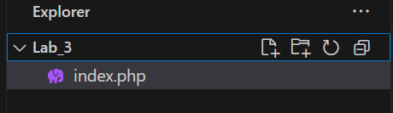
Index.php cod
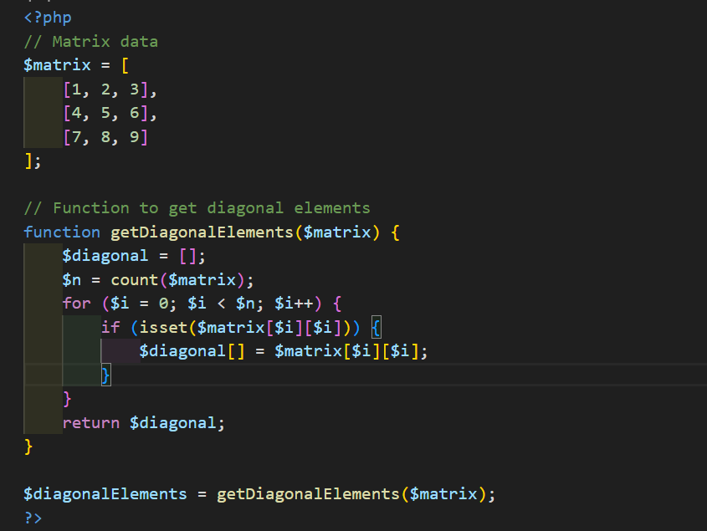

Ishlatish:

Natija:

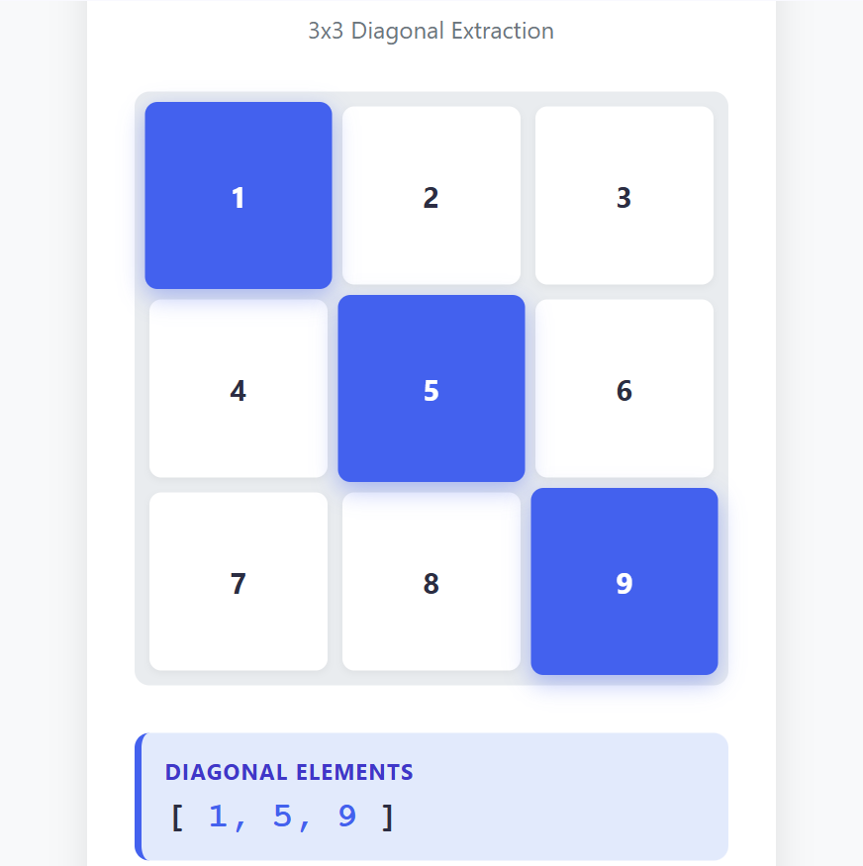

4. Xulosa
Nazariy qismda PHP da massivlar va funksiyalar bilan ishlashning asosiy usullari ko'rib chiqildi: indeksli, assotsiativ va ko'p o'lchamli massivlar; sort/rsort/usort saralash funksiyalari; array_map/filter/reduce kabi funksional usullar; funksiya turlari — oddiy, anonim, arrow va rekursiv; pass-by-value va pass-by-reference tushunchalari; global, lokal va static o'zgaruvchilar; PHP 8.x ning yangi imkoniyatlari.
Ushbu bilimlar amaliy topshiriqlarni bajarishda poydevor bo'lib xizmat qiladi.

Foydalanilgan adabiyotlar
– PHP rasmiy hujjatlari: https://www.php.net/manual/uz/
– "PHP: The Right Way" — phptherightway.com
– "Programming PHP, 4th Ed." — O'Reilly Media, 2020
– W3Schools PHP darsligi: https://www.w3schools.com/php/

